KIZILTEPE

ŞEHİT KAYMAKAM MUHAMMET FATİH SAFİTÜRK İLKOKULU MÜDÜRLÜĞÜ

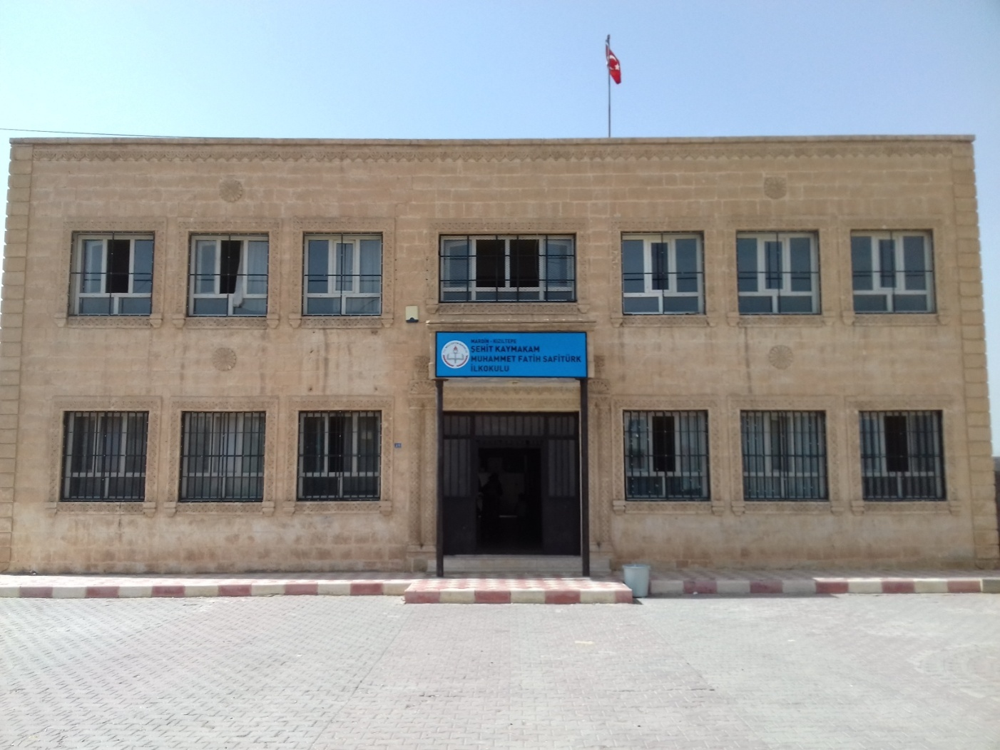

BRİFİNG DOSYASI

EYLÜL 2021

I.BÖLÜM

- Okulumuzun adı : Şehit Kaymakam Muhammet Fatih Safitürk İlkokulu
- Kurum Kodu : 763494
- Adres :Şahkulubey Mah. 684. Sok. No:25 Kızıltepe / MARDİN
- Telefon : 0482 312 75 54
- Fax : 0482 312 41 80
- e-posta : 763494@meb.k12.tr
- Web adresi : http://sehitkaymakammuhammetfatihsafitu.meb.k12.tr
- Okul Müdürü : Mehmet DAYAR
- Okul Müdürü Tel :0535 443 64 17
- Müdür Yardımcısı :Asım MACİT

II. BÖLÜM

a) Okulun Tarihçesi:
Okulumuz 2500 m² alan üzerine kurulu 8 derslikli olarak 2017-2018 Eğitim-öğretim yılında eğitime başlamıştır.

b) Okula özel bir isim verilmiş ise amacı:
Okulumuza Derik Kaymakamı iken şehit düşen Muhammet Fatih Safitürk’ün ismi verilmiştir.

c) Okulun Özellikleri:
Okulumuz müstakil ilkokul ve normal öğretim şeklinde hizmet vermeye devam etmektedir.

III. BÖLÜM

OKULUN BİNA DURUMU

a) Binanın Özellikleri :

2500 m² arsa üzerinde, 400 m² kapalı alana sahip Okul binamız iki kattan oluşmaktadır. Okulumuz kömür ile çalışan kalorifer sistemiyle ısıtılmaktadır.

b) Derslik Sayısı ve Yeterliliği

Okul binamız 8 derslikten oluşmaktadır. Derslik sayımız yetersiz durumdadır.

c) Okulun Birimleri:

Birim | Sayısı
Derslik Sayısı | 8
Müdür Odası | 1
Md. Yrd. Odası | 1
Öğretmenler Odası | 1
Kütüphane | 0
Laboratuar | 0
BT sınıfı | 0
Müzik Odası | 0
Resim Atölyesi | 0
Mescit | 0
Rehberlik Odası | 0
Konferans Salonu | 0
Arşiv Odası | 1

d) Okulun Bahçesi :
2500 m² alana sahip Okul bahçesinde öğrencilerin oyun ve tören alanı dışında kalan kısmı öğrencilerin de katıldığı fidan dikim çalışmalarıyla ağaçlandırılmış olup çalışmalar devam etmektedir.
Oyun alanları çeşitli oyunlar için çizilmiştir.Okul bahçemizde bir voleybol sahası ve bir basketbol pota direği bulunmaktadır.

IV.BÖLÜM
a) Personel Durumu:
Görevi | Personel Sayısı
Müdür | 1
Müdür Yardımcısı | 1
Kadrolu Öğretmen | 3
Sözleşmeli Öğretmen | 4
Ek ders Karşılığı Öğretmen | 1
Kadrolu Yardımcı Hizmetli | 2
Hizmet Alımı | 0
İş-kur Elemanı | 0

Branş | Öğretmen Sayısı
 | Erkek | Kadın | Toplam
Sınıf Öğretmeni | 3 | 5 | 8
TOPLAM | 3 | 5 | 8
- Öğretmenlerin Branşlara Göre Dağılımı:

- Öğrenci Sayıları
Sınıf 2021 | Öğrenci Sayısı
 | Erkek | Kız | Toplam
1 | 44 | 30 | 74
2 | 41 | 32 | 73
3 | 31 | 23 | 54
4 | 40 | 28 | 68
TOPLAM | 156 | 113 | 269

V. BÖLÜM
Eğitim Öğretim Faaliyetleri-Sosyal Etkinlikler ve Proje Çalışmaları :
- Egzersiz Çalışmaları
2019-2020 Eğitim Öğretim yılında Satranç alanında egzersiz çalışmaları yapılmıştır.
Ayrıca Halk Eğitim merkezi Bünyesinde Voleybol kursu açılmıştır.

- Sosyal ve Kültürel faaliyetler
Müzik, tiyatro ve teknoloji konularında kulüp çalışmaları yapılmaktadır.
- Proje Çalışmaları

- Sosyal ve Sportif Alanda Başarılarımız
Okulumuz 2018-2019 Eğitim Öğretim Yılında Beyaz Bayrak almıştır.
6 öğrencimiz sportif yetenek tarama testine girmiş olup, 5 tane öğrencimiz ilk testi başarıyla geçmiş durumdadır.
Okumuz Okulum Temiz Belgesi almıştır.

VII. BÖLÜM

OKULUMUZUN SORUNLARI :
a) Okul/Kurum binası ile ilgili sorunlar :
Okul binamızın çatısı bulunmadığından üst katta tavanlarımız nemlenmekte ve boyaları dökülmektedir. Ayrıca binamızın sadece dersliklerden oluşması nedeni ile kütüphane ve başka amaçla kullanılabilecek herhangi bir mekan bulunmamaktadır. Okulumuzun ayrıca bodrum katı bulunmadığından depolama sıkıntısı çekilmektedir. Binamızda yeterli ve uygun yer olmadığından kantin bulunmamaktadır.Su depolarımız metal olup sağlık açısından uygun değildirler.
b) Öğretmen ve yönetici durumu ile ilgili sorunlar :
Yönetici kadromuz yeterlidir. Okulumuzun toplam 8 normu olmasına karşın 7 kadrolu/Sözleşmeli öğretmenimiz bulunmaktadır.
c) Diğer personel sayısı ile ilgili sorunlar :
Okulumuzda 2 yardımcı hizmetli personeli bulunmakta olup yetersiz durumdadır. Okulumuzda 2 yardımcı hizmetli personeline daha ihtiyaç vardır.

d) Öğrenci devamsızlığı ile ilgili sorunlar :
Okulumuz öğrencilerinin devamsızlık yapma oranı çok düşük olup, devamsızlık yapanlarla ilgili çalışmalar devam etmektedir.
Okul disiplin durumu ile ilgili sorunlar : Okulumuzda eğitim öğretim faaliyetlerini aksatıcı boyutta disiplin sorunları yaşanmamaktadır.

VIII. BÖLÜM

HEDEFLER:
a) Kısa vadeli hedefler :
Okulumuzun kısa vadeli olarak gerçekleştirmek istediği hedefler ; Eğitim öğretimin yürütülmesinde meydana gelen aksaklıkların giderilmesi ve yukarıda belirtilen sorunların çözümü olarak belirlenmiştir.
b) Orta ve Uzun Vadeli Hedefler
Okulumuzun ilçemizde en başarılı 10 okul içinde yer alması için gerekli çalışmaların yapılması. Bu kapsamda ilk amacımız okulumuzda okuma yazma bilmeyen öğrenci sayısının sıfıra indirilmesi ve yarışmalar ile sosyal aktivitelere ağırlık verilerek öğrencilerimizin kendini gerçekleştirme yolunda ilerlemesi ve bir üst öğrenime hazır olarak geçmesidir.
c) Sürekli Hedefler:
* Türk Milli Eğitim Sisteminin temel ilkeleri doğrultusunda ,insan haklarına saygılı çağdaş, sosyal adalet ilkesini benimsemiş, ilgi istidat ve kabiliyeti gelişmiş toplumun değer yargılarına önem veren , genel kültür alanında bilgi ve birikimli olmakla birlikte teknolojiyi benimseyen ve sürekli kullanabilen, yardımsever ,gelişmeye açık, muasır medeniyet seviyesini hedefleyen ahlaklı ve vicdanlı bireyler yetiştirmek.
* Okul-Öğrenci- Veli işbirliğinin kuvvetli bir şekilde sağlanması
* İlçemizdeki Tüm eğitim kurumları ile diğer kamu ve resmi kurum ve kuruluşlar
ile sivil toplum kuruluşlarıyla hedeflerimizin gerçekleşmesinde sıkı bir diyalog
içine girilmesi hedeflenmektedir.

Arz ederim.

01/09/2021

Mehmet DAYAR
Okul Müdürü

Ek: FOTOĞRAFLAR

